ЧАСТИ РЕЧИ
Имя существительное
- Прочитайте слова.
мама озеро стол
сестра сестра дядя
подушка сердце платье
диван чувство папа
Найдите в каждом столбике лишнее слово. Дополните каждый столбик своими примерами.
2. Определите род имен существительных, представленных следующими схемами:

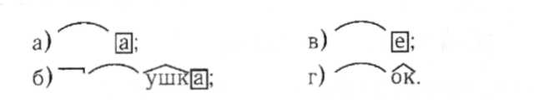

Какие схемы допускают разные ответы? Как их нужно изменить, чтобы они указывали на один род имен существительных?
3. Прочитайте текст.

Овца — домашнее животное. У овцы короткий хвост, тонкие ножки. У овцы густая, теплая шерсть. Овца — очень полезное животное. Из шерсти овцы делают валенки, вяжут варежки. Пушистая овчина идет на шубы.

Назовите существительные. Запишите их в два столбика. По какому признаку вы разделили имена существительные на две группы? По каким признакам еще можно сгруппировать имена существительные? Сколько будет групп?
4. Прочитайте слова.

что? | кто?
лесок
 | подводник
море
 | школьник

Дополните пары однокоренными существительными, отвечающими на вопрос кто? или что? Подберите самостоятельно несколько аналогичных пар однокоренных существительных.

5. Прочитайте пословицы. Поставьте вопросы к именам существительным.
Друг познается в беде.
Без беды друга не узнаешь.
Нет друга — ищи, а нашел — береги.
Составьте предложения, в которых существительное друг отвечало бы на другие вопросы.
6. Вместо вопросительного знака вставьте необходимую букву.
Для этого определите, как связаны буквы правого столбца с соответствующими словами левого столбца.

гроза | ?
день | м
окно | с

